## GUÍA PARA LA INSTALACIÓN DE ENTORNO VIRTUAL EN ANACONDA NAVIGATOR Y CONFIGURACIÓN PARA TRABAJAR CON ARCHIVOS XML EN JUPYTERLAB

## ****Objetivo General****

Esta guía tiene como finalidad explicar paso a paso cómo crear un entorno virtual en Anaconda Navigator, instalar las librerías necesarias desde Anaconda Prompt y dejar el entorno configurado para poder trabajar correctamente con archivos .xml en JupyterLab.

**Crear entorno virtual desde Anaconda Navigator**

1. Abrir **Anaconda Navigator**.
2. Ir a la pestaña **Environments** en el panel lateral izquierdo.

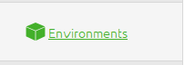

1. Hacer clic en el botón **Create**.



1. Asignar un nombre al entorno: pydata.
2. En la opción **Python version**, seleccionar 3.12.11.
3. Confirmar haciendo clic en el botón **Create**.

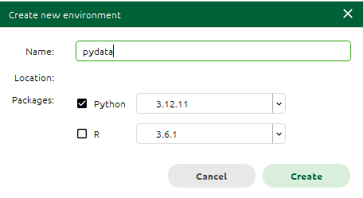

**Activar el entorno**

1. Ir al menú **Home** en el panel lateral derecho
2. Instalar anaconda_prompt

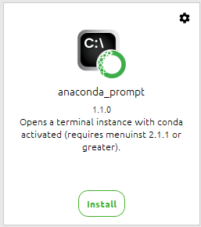

1. Iniciar **Launch** en anaconda_prompt

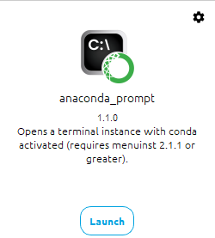

1. Activar el entorno recién creado escribiendo el siguiente comando:

conda activate pydata

Verás que la consola ahora muestra al inicio de cada línea: (pydata).

1. Instalar JupyterLab y librerías necesarias

Desde la misma ventana de Anaconda Prompt, ingresar los siguientes comandos uno a uno:

conda install jupyterlab -y

conda install nbformat -y

conda install notebook -y

conda install ipykernel -y

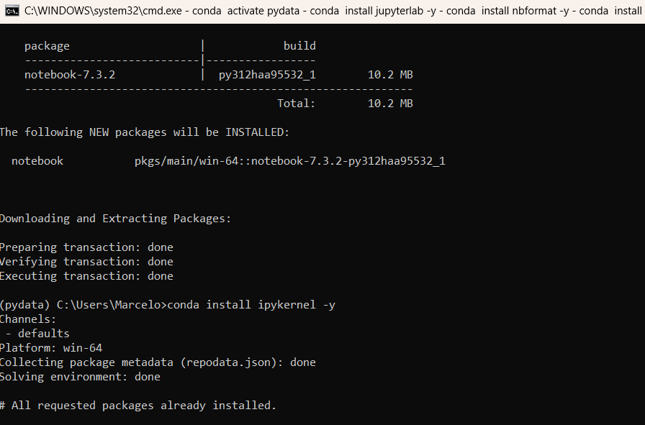

1. Instalar **JupyterLab** desde ANACONDA.NAVIGATOR

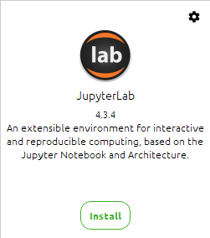

1. Iniciar **JupyterLab** con Launch

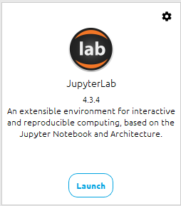

1. Abrir el archivo proporcionado en clase:

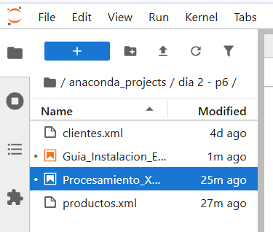

1. Aceptar el Kernet a Python 3:

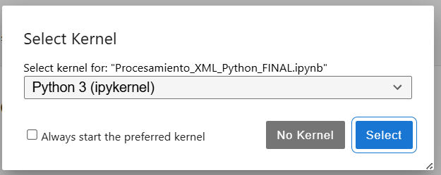

1. Ejecutar los códigos de ejemplo:

